Статическая маршрутизация VLAN

Лабораторная работа № 6

Шулуужук Айраана НПИбд-02-22

Содержание

# 1 Цель работы

Настроить статическую маршрутизацию VLAN в сети.

# 2 Задание

1. Добавить в локальную сеть маршрутизатор, провести его первоначальную настройку.
2. Настроить статическую маршрутизацию VLAN.
3. При выполнении работы необходимо учитывать соглашение об именовании.

# 3 Выполнение лабораторной работы

В логической области проекта разместим маршрутизатор Cisco 2811, подключим его к порту 24 коммутатора msk-donskaya-sw-1 в соответствии с таблицей портов (рис. 1)

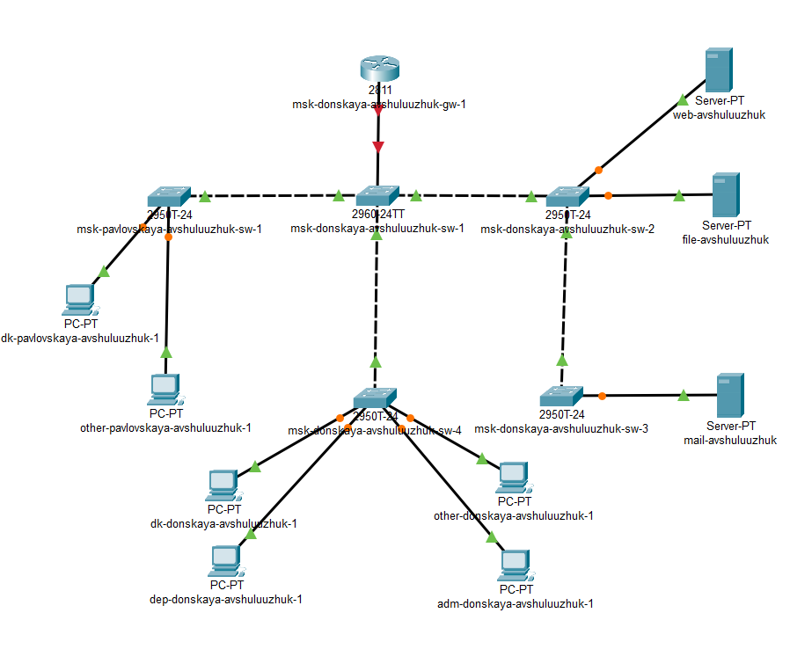

Рис. 1: изменение топологии сети

Проведем последовательность команд по первоначальной настройке маршрутизатора, сконфигурируем маршрутизатор, задав на нём имя, пароль для доступа к консоли, настроем удалённое подключение к нему по ssh (рис. 2)

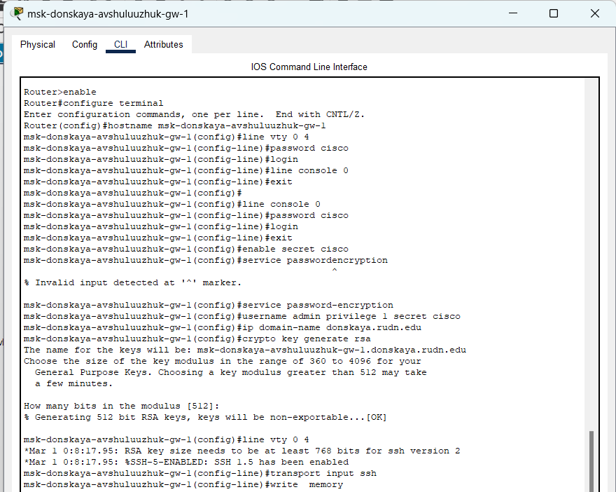

Рис. 2: первоначальная настройка маршрутизатора

Настроем порт 24 коммутатора msk-donskaya-sw-1 как trunk-порт (рис. 3)

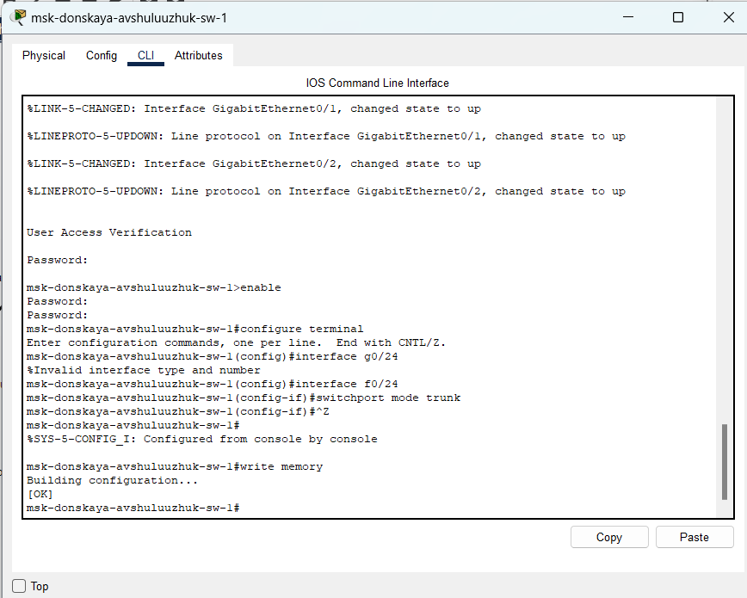

Рис. 3: настройка порта 24 коммутатора msk-donskaya-sw-1 как trunk-порт

На интерфейсе f0/0 маршрутизатора msk-donskaya-gw-1 настроем виртуальные интерфейсы, соответствующие номерам VLAN. Согласно таблице IP-адресов зададим соответствующие IP-адреса на виртуальных интерфейсах. Проведем последовательность команд по конфигурации VLAN-интерфейсов маршрутизатора (рис. 4)

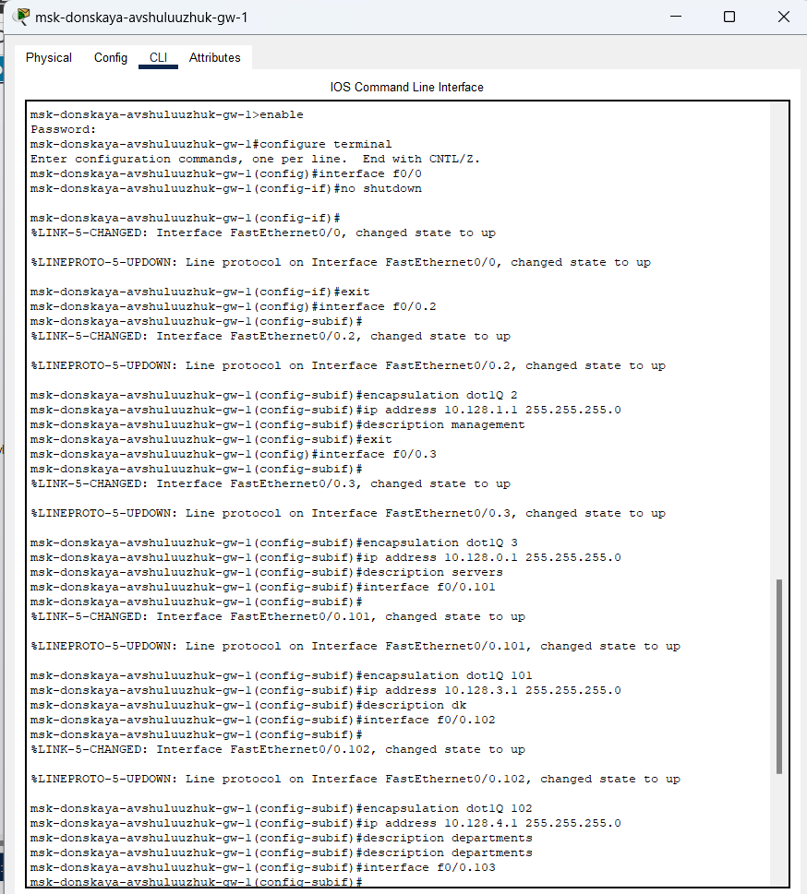

Рис. 4: конфигурация VLAN-интерфейсов маршрутизатора

Проверим доступность оконечных устройств из разных VLAN (рис. 5)

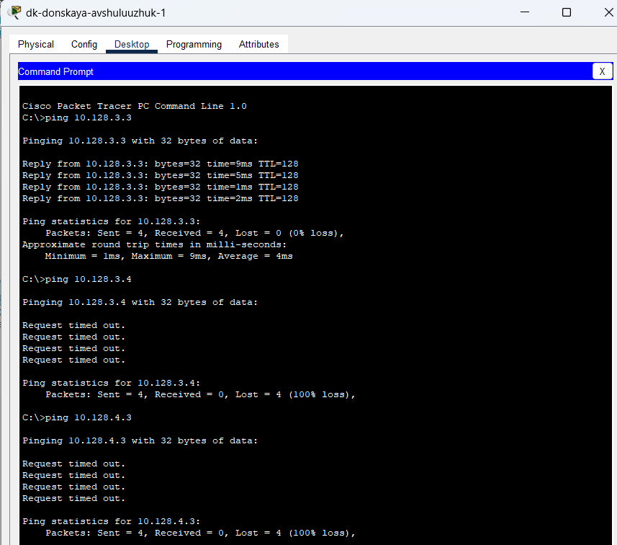

Рис. 5: проверка доступности оконечных устройств из разных VLAN

Используя режим симуляции в Packet Tracer, изучим процесс передвижения пакета по сети. Изучим содержимое передаваемого пакета и заголовки задействованных протоколов (рис. 6)

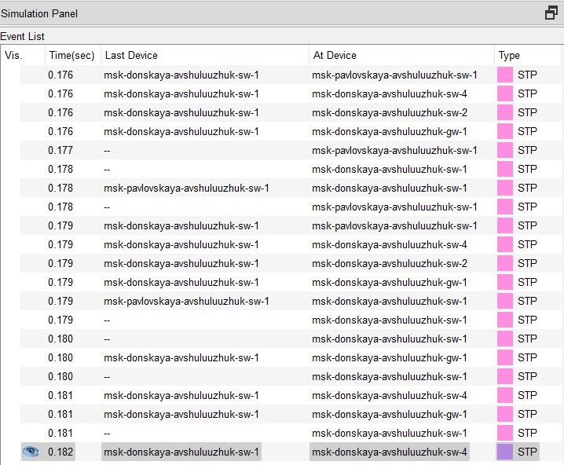

Рис. 6: режим симуляции, изучение содержимого передаваемого пакета

# 4 Выводы

В результате выполнения лабораторной работы была проведена настройка статической маршрутизации VLAN в сети.

# 5 Контрольные вопросы

1. Охарактеризуйте стандарт IEEE 802.1Q.

Ответ: IEEE 802.1Q - это стандарт IEEE, который определяет виртуальные локальные сети (VLAN) и протокол VLAN Tagging. Он также известен как VLAN Trunking Protocol (VTP), хотя это название не совсем точное, так как VTP - это протокол Cisco для управления VLAN.

Ключевые характеристики IEEE 802.1Q: - Позволяет создавать логически разделенные сети (VLAN) в пределах одной физической сети. Это достигается путем добавления тега VLAN к кадрам Ethernet.

* Определяет формат тега VLAN (802.1Q tag), который добавляется между MAC-адресом источника и типом Ethernet протокола.
* Определяет методы для пересылки кадров с тегами VLAN между коммутаторами.
* Поддерживает приоритезацию трафика (Quality of Service - QoS) путем использования полей приоритета в теге VLAN. Это позволяет назначать разные приоритеты различным типам трафика, например, голосовому трафику (VoIP) или видеоконференциям.
* Определяет концепцию Native VLAN. Это VLAN, кадры которой отправляются без тегов на trunk-портах. Это сделано для совместимости со старым оборудованием, которое не поддерживает 802.1Q.
* Определяет протокол Multiple VLAN Registration Protocol (MVRP), который позволяет динамически распространять информацию о VLAN между коммутаторами. MVRP заменяет более ранний протокол GVRP (Generic VLAN Registration Protocol).
* Стандарт определяет, как кадры с тегами VLAN должны обрабатываться коммутаторами. Коммутатор может добавлять, удалять или изменять теги VLAN.
* Позволяет создавать trunk-порты, которые могут передавать трафик нескольких VLAN. Trunk-порты соединяют коммутаторы и позволяют трафику из нескольких VLAN проходить через одно физическое соединение.
* Обеспечивает лучшую безопасность и управление сетью. Разделение сети на VLAN позволяет ограничить широковещательный трафик и улучшить контроль доступа.

1. Опишите формат кадра IEEE 802.1Q.

Ответ: Кадр IEEE 802.1Q добавляет 4-байтовый тег VLAN в стандартный Ethernet кадр. Тег вставляется между MAC-адресом источника и полем EtherType/Length. Вот как выглядит формат кадра 802.1Q

Ключевые моменты: - TPID (Tag Protocol Identifier): Всегда имеет значение 0x8100, что указывает на то, что в кадре присутствует тег 802.1Q.

* PCP (Priority Code Point): Используется для QoS, позволяет назначить кадру приоритет от 0 до 7. Более высокие значения указывают на более высокий приоритет.
* CFI (Canonical Format Indicator): Используется для совместимости со старыми сетями Token Ring. Обычно равен 0 в сетях Ethernet.
* VID (VLAN Identifier): Идентифицирует VLAN, к которой принадлежит кадр. Может принимать значения от 1 до 4094. VLAN ID 0 и 4095 зарезервированы.